Проект
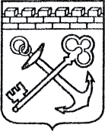
АДМИНИСТРАЦИЯ ЛЕНИНГРАДСКОЙ ОБЛАСТИ
КОМИТЕТ ПО СОХРАНЕНИЮ КУЛЬТУРНОГО НАСЛЕДИЯ ЛЕНИНГРАДСКОЙ ОБЛАСТИ

ПРИКАЗ

«___»____________2021 г. №___________________
г. Санкт-Петербург

Об установлении предмета охраны
объекта культурного наследия федерального значения
«Памятник Павлу I», 1850–1851 гг., входящего в состав объекта культурного
наследия федерального значения «Ансамбль Гатчинского дворца и парка», расположенного по адресу: Ленинградская область, Гатчинский район,
г. Гатчина, Дворцовый парк

В соответствии со статьями 9.1, 33, 47.3 Федерального закона от 25 июня 2002 года № 73-ФЗ «Об объектах культурного наследия (памятниках истории и культуры) народов Российской Федерации», статьей 4 закона Ленинградской области от 25 декабря 2015 года № 140-оз «О государственной охране, сохранении, использовании и популяризации объектов культурного наследия (памятников истории и культуры) народов Российской Федерации, расположенных на территории Ленинградской области», пунктом 2.1.1. Положения
о комитете по сохранению культурного наследия Ленинградской области, утвержденного постановлением Правительства Ленинградской области
от 24 декабря 2020 года № 850, приказываю:
- Установить предмет охраны объекта культурного наследия
федерального значения «Памятник Павлу I», 1850–1851 гг., входящего в состав объекта культурного наследия федерального значения «Ансамбль Гатчинского дворца и парка», расположенного по адресу: Ленинградская область, Гатчинский район, г. Гатчина, Дворцовый парк, поставленного под государственную охрану Постановлением Совета Министров от 30 августа 1960 года № 1327 «О дальнейшем улучшении дела охраны памятников культуры в РСФСР», согласно приложению
к настоящему приказу.
- Отделу по осуществлению полномочий Российской Федерации в сфере объектов культурного наследия комитета по сохранению культурного наследия Ленинградской области обеспечить внесение соответствующих сведений в Единый государственный реестр объектов культурного наследия (памятников истории
и культуры) народов Российской Федерации.
- Сектору осуществления надзора за состоянием, содержанием, сохранением, использованием и популяризацией объектов культурного наследия комитета по сохранению культурного наследия Ленинградской области обеспечить размещение настоящего приказа на сайте комитета по сохранению культурного наследия Ленинградской области в информационно-телекоммуникационной сети «Интернет».
- Настоящий приказ вступает в силу со дня его официального опубликования.
- Контроль за исполнением настоящего приказа возложить на заместителя председателя комитета по сохранению культурного наследия Ленинградской области, уполномоченного в области сохранения, использования, популяризации
и государственной охраны объектов культурного наследия (памятников истории
и культуры) народов Российской Федерации.

Заместитель Председателя Правительства
Ленинградской области – председатель
комитета по сохранению культурного наследия В.О. Цой
Приложение
к приказу комитета по сохранению культурного наследия
Ленинградской области
от «___» _____________2021 г.
№ _________________________

Предмет охраны объекта культурного наследия федерального значения
«Памятник Павлу I», 1850–1851 гг., входящего в состав объекта культурного наследия федерального значения «Ансамбль Гатчинского дворца и парка», расположенного
по адресу: Ленинградская область, Гатчинский район, г. Гатчина, Дворцовый парк.

№  п/п | Виды предмета охраны | Предмет охраны | Фотофиксация
1 | 2 | 3 | 4
1. | Объемно-пространственное и планировочное решение территории | Историческое местоположение памятника Павлу I у юго-западного края плаца перед Гатчинским дворцом, по центральной оси центрального корпуса, в границах территории объекта культурного наследия федерального значения «Ансамбль Гатчинского дворца и парка»;  историческое архитектурно-композиционное и объемно-пространственное решение плаца, на которой расположен памятник Павлу I, с трех сторон ограниченного Гатчинским дворцом, с южной стороны сформированного границами каменной бастионной стены;  композиционные и визуальные связи со стороны аллеи Императора Павла Первого, плаца (Дворцовой площади) и по Красноармейскому проспекту; | № 3 на плане - объект культурного наследия федерального значения «Памятник Павлу I»  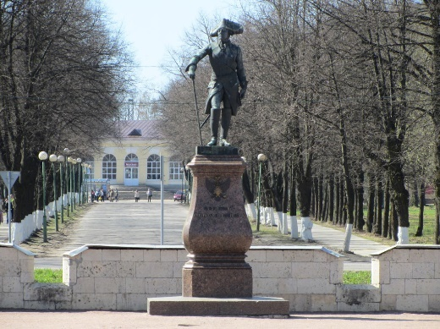  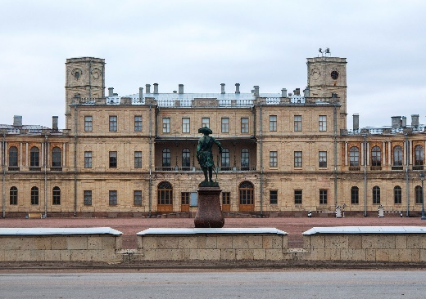
2. | Объемно-пространственное решение | историческое местоположение ростовой скульптуры Павла I на гранитном пьедестале;  исторические габариты, отметки высоты и конфигурация пьедестала, композиция памятника.
3. | Архитектурно-художественное решение: | Постамент на каменном основании – исторические габариты, местоположение и конфигурация (практически квадратный в плане), отметки высоты, материал исполнения (гранит);  пъедестал – исторические габариты, местоположение (на гранитном постаменте) и конфигурация (четырёхгранный фигурный), материал исполнения (полированный финский гранит), высотные отметки;  исторические профилированные пояса (венчающие и цокольные);  скульптура Павла I – историческое габариты, местоположение (на пьедестале), конфигурация и высотные отметки, материал исполнения (бронза), техника исполнения (литье),  историческая композиция – ростовая скульптура Павла I с согнутой правой ногой в длиннополом парадном мундире Преображенского полка с Андреевской лентой, в ботфортах, в большой треуголке на голове. Фигура опирается на тонкую трость. Взгляд обращен на Гатчинский дворец.  Историческая мемориальная надпись – местоположение (на лицевой стороне пьедестала), габариты и конфигурация, материал исполнения (бронза), композиция: в верхней части – двухглавый орел, в нижней части – буквенная надпись «ПАВЛУ ПЕРВОМУ ИМПЕРАТОРУ ВСЕРОССИЙСКОМУ. 1851 года». | 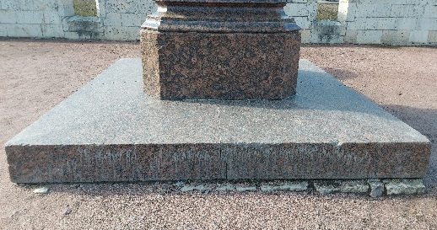  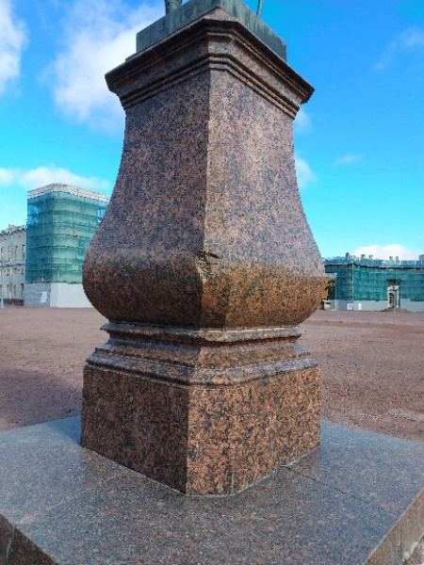  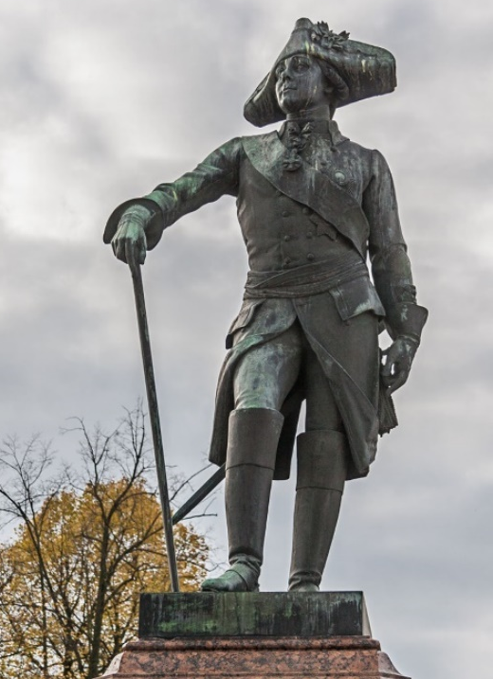

* Предмет охраны может быть уточнен при проведении дополнительных научных исследований.

